Kuopion kansalaisopisto
Kotitalous, Daamit kokkaa
Laura Kinnunen, laura.a.kinnunen@kuopio.fi, p. 0447184752

Hyvää Minna Canthin-päivää.



Menu 19.3

Kevyt välipalaherkku & Purjo-härkispiirakka
**
Lohilaatikko & Juuresraaste tropiikkikastikkeella,
Appelsiini-puurorieskat & Porkkanavoi
**
Minna Canthin kakkua ja kahvi

Kevään kokoontumiskerrat; 21.1, 5.2, 19.2, 19.3, 2.4, 16.4, 23.4
Ohjeet löytyvät myös osoitteesta;
https://peda.net/kuopio/kansalaisopisto/kotitalous/kokkikurssit

Kevyt välipalaherkku, 6-10 annosta

Ainekset

2 dl kauralese
1 l rasvaton jogurtti
4 dl puolukka
4 dl kaurajuoma
3 kpl banaani
( halutessasi makeutusta sokeri, hunaja )

Työvaiheet

- Sekoita ainekset blenderissä tai kulhossa sauvasekoittimella. Lisää tarvittaessa nestettä jos haluat juoksevampaa.

Kaurahiutaleen ja kauraleseen ero.
Kaurahiutaleet valmistetaan kauranjyvistä, jotka puhdistetaan, kuoritaan, lämpökäsitellään, leikataan, höyrytetään ja litistetään hiutaleiksi. Isot Kaurahiutaleet valmistetaan samoin, mutta niitä ei leikata.
Kauralese valmistetaan kauranytimen uloimmista kuorikerroksista höyryttämällä kauranytimet ja erottamalla niistä lese. Lese tuo maukkautta leipiin, rieskoihin, piirakoihin, jälkiruokiin ja leivonnaisiin sekä mureketaikinoihin ja kasvisruokiin.
*Myllynparas.fi

Kauraleseen käyttö
Myllyn Paras Kauraleseestä keität maukkaan puuron, lisäät helposti kuitua sämypylöihin, muffinsseihin ja muihin leivonnaisiin. Se sopii myös murekkeisiin ja kasvisruokiin. Nauti kauralesettä myös sellaisenaan viilin tai jogurtin kera.
*Myllynpara.fi

Purjo-härkispiirakka, pellillinen 16-20 palaa
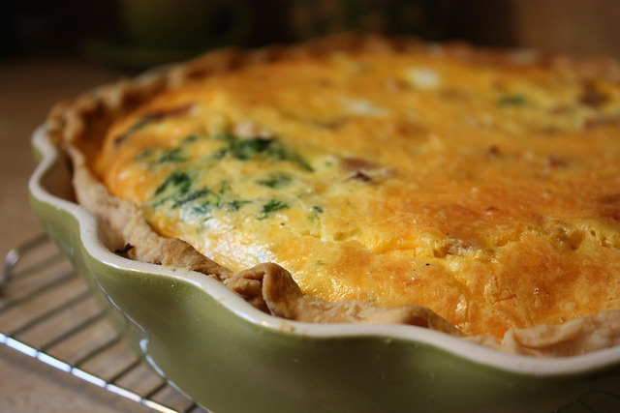
Ainekset
2 dl vesi
200 g voi
1 ps -105g perunamuussijauhe
2 dl vehnäjauho
1 tl leivinjauhe

Täyte
1 pkt härkis naturelli
200 g punainen emmental-juusto tai gryere juustoa
1 kpl purjo
4 dl kuohukerma
4 kpl kanamuna
2 t kuivattu timjami
ripaus suolaa ja mustapippuria

Työvaiheet

- Kuumenna vesi kiehuvaksi kattilassa ja siirrä sivuun. Lisää voi ja perunamuussijauhe.
- Sekoita vehnäjauhot ja leivinjauhe keskenään ja lisää jauhoseos perunamuusiseokseen.
- Painele lämmin taikina tasaiseksi levyksi leivinpaperilla peitetylle uunipellille.
Painele piirakkapohjaan haarukalla reikiä.

- Leikkaa huuhdeltu purjo viipaleiksi, paista pannulla ne kypsäksi.
- Raasta juusto ja levitä juustoraaste piirakkapohjan päälle.
- Ripottele härkis juuston päälle.
- Sekoita kulhossa kerma, kananmunat ja mausteet. Kaada seos tasaisesti piirakan päälle.
- Paista 200-asteisen uunin alatasolla noin 30-35 minuuttia.
Anna jäähtyä hetki ja leikkaa annospaloiksi.

Juuresraaste ja tropiikkikastike

Ainekset

1 kpl porkkana
pala lanttu
pala nauris
pala palsternakka
pala juuriselleri
½ nippu persilja tai kirveli
200 g raejuusto

kastike

½ -1 dl tropiikkimehu
½ dl öljy
1 rkl sokeri
2-3 rkl vaalea balsamietikka

Työvaiheet
- Kuori ja raasta juurekset koneella tai käsin raastimella avulla raasteeksi.
- Sekoita kastikkeen ainekset ja kaada raasteen joukkoon.
- Silppua persilja tai kirveli sekaan.
- Kaada tarjoilukulhoon ja koristele raejuustolla, voit säästää persiljaa myös koristeluun.

Vinkki !

Lisää appelsiinia tai säilyke mandariinia.

Kostuta salaatti vain omena,- appelsiini, tropiikkimehulla.

Appelsiini-puurorieskat, 12 kpl tai uunipellillinen

Ainekset

5 dl kaura tai neljänviljan hiutaleesta valmistettua puuroa
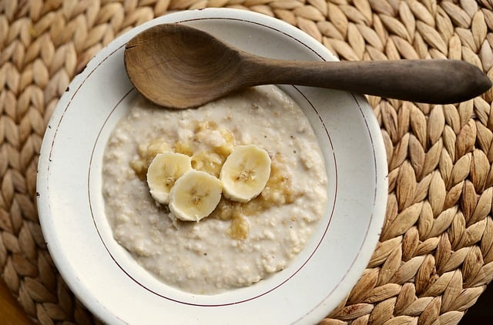
1 dl appelsiinimarmeladi
1 tl suola
1 kpl kananmuna
2 dl hiivaleipä tai ohrajauhoja
2-3 rkl öljyä

Työvaiheet

- Valmista puuroa paketin ohjeen mukaan 5 dl.
- Sekoita jäähtyneen puuron sekaan marmeladi, suola, muna, jauhot ja öljy.
- Sekoita tasaiseksi massaksi.
- Jaa taikina uuninpellille leivinpaperin päälle lusikalla nokareiksi.
- ripottele jauhoa päälle ja taputtele tasaiseksi.
- Paista 225 asteessa keskitasolla n 15 min ajan.
- Tarjoile sellaisenaan tai marmeladin ja juuston kanssa.

Vinkki!

Voit paistaa myös taikinan kokonaisena levynä, paista tällöin 20-25 minuuttia.

Puuro
5 dl vesi Työvaiheet
2 ½ dl kaurahiutale 1. Keitä vesi, lisää hiutaleet, anna hautua 10 minuuttia
miedolla lämmöllä välillä sekoittaen.

Porkkanavoi

Ainekset

4 kpl porkkanaa höyrytettynä ja soseutettuna
50 g voi
1 tl suola
2 tl rakuuna

Työvaiheet

- Sekoita jäähtyneen porkkanasoseen joukkoon huoneenlämpöinen voi, suola ja rakuuna.
- Sekoita tasaiseksi.

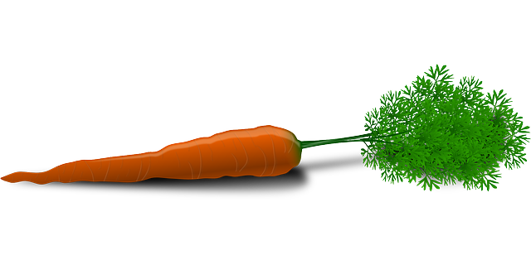
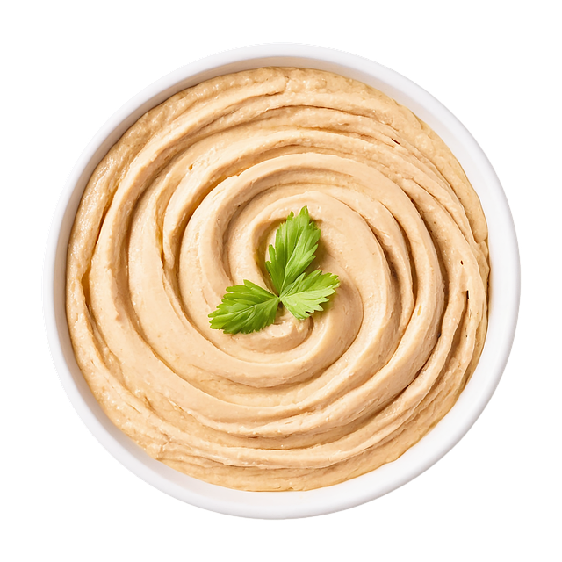

Lohilaatikko, 6-8 annosta

Ainekset

1-1,5 kg peruna ( kuoreton paino )
500 g lohifile
1 kpl purjo
2 tl suola 11.00 vuoka uuniin
1-22 tl curry 12.15 ruokailu
1-22 tl kurkuma
2 tl sitruunapippuri
200g ranskankerma
2 dl maito
2 dl ruokakerma
1 kpl luomu sitruuna
1 nippu tilliä
öljyä
( juustoraaste 150 g )

Työvaiheet
- Kuori perunat ja leikkaa mandoliinilla ohueksi. Huuhtele perunasta tärkkelys pois.
- Leikkaa purjo, huuhtele ja pilko viipaleiksi.
- Paista purjo pannulla öljyssä ja mausta sitruunapippurilla, currylla ja kurkumalla.
- Leikkaa lohi suikaleiksi.
- Huuhtele sitruuna ja leikkaa ohuen ohueksi viipaleiksi, poista mahdolliset siemenet ja kannat.
- Voitele uunivuoka öljyllä ja kaada perunat, lohet ja purjo, tillisilppu kääntele tasaiseksi.
( voit myös sekoittaa erillisessä kulhossa raaka-aineet ja kaataa vuokaan )

- Sekoita nesteet, ranskankerma ja suola, kaada vuokaan. Tarkasta tarvitseeko lisätä maitoa.
- Lado sitruunaviipaleet pinnalle ja lisää juustoraaste.
- Paista 200 asteessa noin tunnin ajan. Lisää tarvittaessa loppuvaiheessa suoja vuoan päälle.

Minna Canthin kerrotaan kestinneen kotitalossaan Kanttilassa jatkuvasti vieraita.
Kahvia hän joi reippaasti, jopa yhdeksän kuppia päivässä. Hänen kerrotaan sanoneen:
”Siihen päätökseen olen tullut, että kaikki juominen, yksin vedenkin, on vahingollista. Poikkeuksen tekee vain kahvi.”
Kakkuohjeen kerrotaan olevan peräisin Canthin perheen keittokirjasta.
( lähde, maa ja kotitalousnaiset )

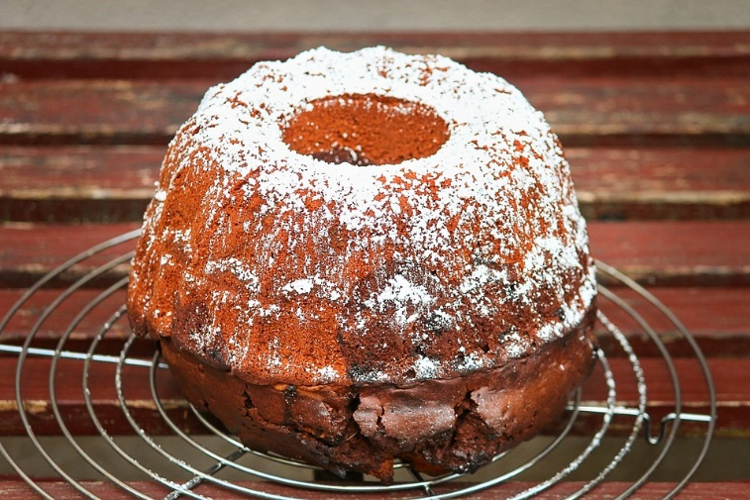

Minna Canthin kakku (2,4 litran vuoka)

Ainekset
4 dl kuohukermaa
2 munaa
2 dl sokeria
6 dl vehnäjauhoja
1 rkl pomeranssinkuorta
1 tl neilikkaa
1 tl inkivääriä
2 tl soodaa
2 dl siirappia
4 rkl sulatettua voita
koristeluun tomusokeria

Työvaiheet
- Vaahdota kerma.
- Vatkaa munat ja sokeri vaahdoksi.
- Yhdistä vaahdot.
- Sekoita keskenään sekoitetut kuivat aineet ja siirappi vuorotellen vaahtoon. Lisää voi.
- Kaada taikinaa voideltuun korppujauhotettuun vuokaan,
korkeintaan 3/4 korkeudelle, sillä kakku kohoaa paljon.

Paista loppu taikina toisessa vuoassa tai astiassa, jollei vuoka ole riittävän suuri.

- Paista puoli tuntia 175 asteessa ja noin puoli tuntia 150 asteessa,
tai kunnes kakku on kypsä.

Tarkista kypsyys esimerkiksi cocktailtikulla. Kun tikkuun ei tartu taikinaa, on kakku kypsä.

- Kumoa hetken aikaa jäähtynyt kakku tasaiselle lautaselle. Anna jäähtyä. Koristele kakku ennen tarjoilua sihdatulla tomusokerilla.

